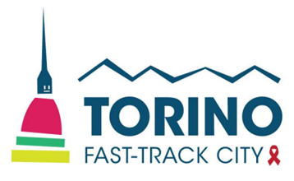
GIORNATA MONDIALE DI LOTTA ALL’AIDS 2023
INIZIATIVE DI TORINO FAST-TRACK CITY

22 NOVEMBRE
- ANLAIDS TORINO ODV organizza un’attività di informazione, prevenzione e testing HIV dalle ore 18.00 alle ore 22.00 nello spazio culturale autogestito Zona Umida, via Aosta 20 bis Torino.
23 NOVEMBRE
- ANLAIDS TORINO ODV organizza un’attività di informazione, prevenzione e testing HIV dalle ore 17.00 alle 22.00 negli spazi dell'Unione Culturale Franco Antonicelli, via Cesare Battisti 4b Torino.
24 NOVEMBRE
- Il GRUPPO TORINESE TRASPORTI (GTT) diffonde la campagna U=U 1° dicembre 2023 sui monitor dei propri mezzi (bus e tram attrezzati) e delle stazioni della Metro. La proiezione del video proseguirà fino al termine delle presenti iniziative.
- LILA PIEMONTE ODV organizza un’attività di testing dalle 14.00 alle 18.00 a Palazzo Nuovo, via Sant'Ottavio 20 Torino.
25 NOVEMBRE
- ARCOBALENO AIDS ODV organizza il corso ECM Aids e Dintorni - 9a Edizione - HIV e HCV: adattarsi alla cronicità nell’Aula Magna dell’Istituto Rosmini, via Antonio Rosmini 4/A, Torino.

1° DICEMBRE
La CITTÀ DI TORINO illumina la Mole Antonelliana con il nastro rosso “Red Ribbon” e lo slogan U=U che significa “Undetectable equals Untransmittable” (Non Rilevabile è uguale a Non Trasmissibile) e che viene ripreso nella campagna di comunicazione che parte negli stessi giorni.
- Il TORINO FILM FESTIVAL (TFF) proietta per tutta la giornata, in tutte le sale e prima di ogni film il video della campagna “U=U Impossibile sbagliare”.
- LILA PIEMONTE ODV è presente in piazza Carlina dalle ore 11.00 alle 19.00 con 2 stand dove si può effettuare il test HIV in forma gratuita e anonima. È possibile anche effettuare un giro sul Tram Storico della GTT, dove alcuni volontari dell'Associazione danno informazioni sulla prevenzione sull’ HIV/AIDS e sulle Infezioni sessualmente trasmissibili.
- GIOBBE ONLUS al mattino tiene l’edizione del rockONtest all’ITI Majorana di Grugliasco. Al pomeriggio, tra le 16.00 e le 18.00 a Palazzo Campana in via Carlo Alberto 10 Torino, organizza un’attività di informazione e testing HIV.
- ODV CASA ARCOBALENO organizza la Testing Nigtht dalle 20.00 alle 22.00 in via Lanino 3/A Torino.
- ANLAIDS TORINO ODV organizza un incontro di informazione e formazione e testing HIV dalle ore 9.00 alle ore 13.00 all'Associazione Almaterra, in via Norberto Rosa 13/a Torino.
- Il CENTRO MULTIDISCIPLINARE PER LA SALUTE SESSUALE (CE.MU.S.S.) dell’ASL Città di Torino, in collaborazione con le ASSOCIAZIONI TORINO FTC, organizza un’attività di Testing dalle ore 14.30 alle 18.30 nell’ospedale Valdese, via Silvio Pellico 19, Torino.
2 DICEMBRE
- ARCOBALENO AIDS ODV è presente con 2 autoemoteche in piazza Castello dalle 10.30 alle 18.00 dove è possibile avere informazioni su HIV/AIDS e IST ed effettuare il test HIV in forma gratuita e anonima.
- CROCE ROSSA organizza laboratori di informazione dalle ore 15.00 alle 19.00 al Todream, corso Romania 460 Torino.

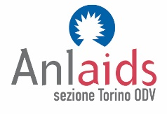 |  | 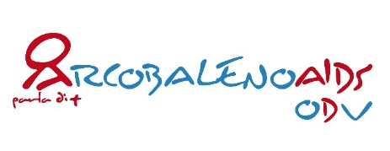
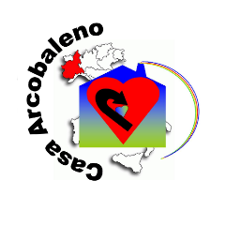 | 